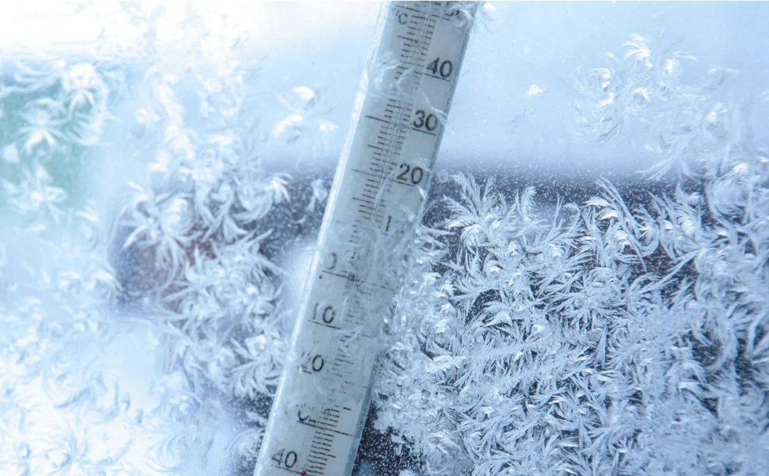
В Республике Татарстан прогнозируется значительное понижение температуры до -20 градусов .
В текущий период в регионе наблюдается метеорологическая ситуация, характеризующаяся облачностью с прояснениями . Согласно долгосрочным метеорологическим прогнозам, в течение ближайших десяти дней метеорологические условия будут существенно отличаться от климатической нормы . На дорогах прогнозируется образование гололеда,
что может существенно усложнить условия дорожного движения и увеличить риск дорожно-транспортных происшествий.
Жителям Алькеевского района рекомендуется принять меры предосторожности для минимизации возможных негативных последствий резкого понижения температуры. Следует соблюдать осторожность при передвижении по улицам и дорогам.

